**COMUNICATO STAMPA**

**INFERMIERI: UNA CRISI CHE NON VEDE LA LUCE.   
L’ITALIA PERDE 10 MILA PROFESSIONISTI L’ANNO   
E PRECIPITA NELLE CLASSIFICHE EUROPEE SU NUMERO DI LAUREATI E RETRIBUZIONI.  
NEL SSN 1 INFERMIERE SU 4 È VICINO ALLA PENSIONE E 1 SU 6 LAVORA FUORI DAL SSN.  
PROFESSIONE SEMPRE MENO ATTRATTIVA: IN 5 ANNI IL RAPPORTO POSTI/CANDIDATI È CROLLATO DA 1,6 A 1,04.  
SENZA UN PIANO STRAORDINARIO, A RISCHIO LA RIFORMA TERRITORIALE PREVISTA DAL PNRR.  
25 marzo 2025 - Fondazione GIMBE, Bologna**

La grave carenza di infermieri non è solo una questione di numeri, ma il riflesso di dinamiche professionali che aggravano lo squilibrio tra bisogni assistenziali e disponibilità di personale, configurando una vera e propria emergenza per il Servizio Sanitario Nazionale (SSN). «Siamo di fronte a un quadro che compromette il funzionamento della sanità pubblica e mina l’equità nell’accesso alle cure, soprattutto per le persone anziane e più vulnerabili, sia in ambito ospedaliero che territoriale, dove gli investimenti del PNRR rischiano di essere vanificati senza un’adeguata dotazione di personale infermieristico» afferma Nino Cartabellotta Presidente della Fondazione GIMBE, commentando i dati sulla professione infermieristica presentati al 3° Congresso Nazionale FNOPI di Rimini.

**I numeri del personale infermieristico.** Nel 2022, secondo i dati del Ministero della Salute, il personale infermieristico contava 302.841 unità, di cui 268.013 dipendenti del SSN e 34.828 impiegati presso strutture equiparate. In Italia ci sono 5,13 infermieri ogni 1.000 abitanti, con forti disomogeneità territoriali: dai 3,83 della Campania ai 7,01 della Liguria (Figura 1). «In generale – commenta il Presidente – il numero di infermieri risulta più basso in quasi tutte le Regioni del Mezzogiorno, sottoposte ai Piani di rientro, oltre che in Lombardia». Il confronto internazionale è impietoso: considerando tutti gli infermieri in attività, a prescindere dal contratto di lavoro e dalla struttura in cui operano, nel 2022 l’Italia contava 6,5 infermieri per 1.000 abitanti, dato ben al di sotto della media OCSE di 9,8 e della media EU di 9. In Europa peggio di noi solo Spagna (6,2), Polonia (5,7), Ungheria (5,5), Lettonia (4,2) e Grecia (3,9) (Figura 2). Anche il rapporto infermieri/medici fotografa un sistema sbilanciato: in Italia è fermo a 1,5, rispetto alla media OCSE di 2,7. Infine, se per il 2022 i dati OCSE riportano per il nostro Paese la presenza di 384.882 unità di personale infermieristico, il numero di quelli che lavorano nelle strutture pubbliche e in quelle private convenzionate si attesta poco sopra 324.000 (302.841 nel pubblico e 21.422 nel privato accreditato). «È evidente – chiosa Cartabellotta – che oltre 60 mila infermieri, ovvero più di 1 su 6, esercitano come liberi professionisti o all’interno di cooperative di servizi e rappresentano “forza lavoro” strutturale del SSN».

**Dimissioni e cancellazioni dall’albo: ogni anno perdiamo migliaia di infermieri.** Il numero di infermieri dipendenti del SSN che lasciano volontariamente il posto di lavoro è in costante aumento dal 2016, con un’accelerazione significativa nel biennio pandemico 2020-2021 e una vera e propria impennata nel 2022. Solo nel triennio 2020-2022 hanno abbandonato il SSN 16.192 infermieri, di cui 6.651 nel solo 2022 (Figura 3). «Questo trend in continua ascesa – commenta Cartabellotta – non viene compensato dall’ingresso di nuove leve, aggravando la carenza di personale e l’insostenibilità dei carichi di lavoro, con un inevitabile effetto boomerang su chi rimane in servizio».Ancora più allarmante è il dato relativo alle cancellazioni dall’Albo FNOPI, requisito essenziale per esercitare la professione: ben 42.713 infermieri si sono cancellati negli ultimi quattro anni, di cui 10.230 solo nel 2024. Le motivazioni sono diverse - pensionamenti, trasferimenti all’estero, decessi, morosità, abbandoni volontari della professione - e tutte concorrono a un bilancio “in rosso”: di fatto la professione infermieristica perde oltre 10 mila unità all’anno (Figura 4).

**Gobba pensionistica.** Nel 2022, quasi 78 mila infermieri dipendenti del SSN avevano più di 55 anni, ovvero oltre di 1 su 4 (27,3%), mentre un ulteriore 22% (n. 62.467) si collocava nella fascia di età 50-54 anni (Figura 5). «Anche prescindendo dagli altri fattori critici – commenta il Presidente – la sola variabile anagrafica basta a delineare uno scenario allarmante: senza un ricambio generazionale adeguato, la carena di infermieri è destinata ad acuirsi nei prossimi anni, quando si raggiungerà il picco della gobba pensionistica».

**Salari inadeguati.** «A fronte di condizioni lavorative impegnative e spesso insostenibili – sottolinea Cartabellotta – gli stipendi degli infermieri restano tra i più bassi d’Europa, sia in termini assoluti, sia rispetto al costo della vita. Una condizione che rende la professione sempre meno attrattiva per le nuove generazioni». Nel 2022, la retribuzione annua lorda di un infermiere italiano era di $ 48.931 a parità di potere di acquisto, ben $ 9.463 in meno rispetto alla media OCSE ($ 58.394). In Europa, stipendi più bassi si registrano solo nei paesi dell’Europa dell’Est (Repubblica Ceca, Estonia, Ungheria, Repubblica Slovacca, Lettonia e Lituania), oltre a Grecia e Portogallo (Figura 6). Ancora più allarmante è il dato storico: dal 2001 al 2019 il salario degli infermieri italiani è diminuito dell’1,52%, un segnale inequivocabile di progressiva svalutazione professionale, a fronte di crescenti responsabilità e carichi di lavoro sempre più gravosi.

**Troppi pochi laureati per compensare l’emorragia.** Il campanello d’allarme più preoccupante suona sul fronte dei nuovi laureati: nel 2022 in Italia si sono laureati solo 16,4 infermieri ogni 100.000 abitanti, a fronte di una media OCSE di 44,9 (Figura 7). «Un divario drammatico – chiosa il Presidente – che conferma l’assenza di un “serbatoio” professionale e certifica la scarsa attrattività della professione infermieristica per i giovani». Un dato emblematico è il crollo del rapporto domanda/offerta del Corso di Laurea in Scienze Infermieristiche: se prima della pandemia era pari a 1,6, dall’anno accademico 2020-2021 si è ridotto progressivamente sino a crollare a 1,04 nel 2024-2025 quando i candidati sono stati appena sufficienti a coprire i posti disponibili (Figura 8).

**Aumenta il bisogno di infermieri: invecchiamento della popolazione e attuazione del PNRR.** Il progressivo invecchiamento della popolazione italiana rappresenta un’imponente sfida assistenziale per il SSN e genera un aumento della domanda di infermieri. Nel 2024, gli over 65 rappresentavano il 24,3% della popolazione (14,4 milioni di persone) e gli over 80 il 7,7% (4,5 milioni di persone). Secondo le previsioni ISTAT, entro il 2050 gli over 65 saliranno al 34,5% (18,9 milioni di persone) e gli over 80 al 13,6% (7,5 milioni di persone) (Figura 9). Questa trasformazione demografica si traduce in un aumento esponenziale dei bisogni assistenziali: secondo le indagini ISTAT, già nel 2023 oltre 11 milioni di over 65 convivono con almeno una malattia cronica e quasi 8 milioni presentano due o più patologie. «Inevitabilmente – commenta Cartabellotta – il ruolo degli infermieri sarà sempre più centrale, non solo in ambito ospedaliero, ma soprattutto nell’assistenza territoriale e domiciliare, dove la gestione di cronicità e fragilità richiederà competenze avanzate, prossimità, continuità assistenziale e una presa in carico multidimensionale. Il rischio concreto è che, in assenza di una dotazione adeguata di personale, il crescente squilibrio tra bisogni e offerta finisca per vanificare gli investimenti del PNRR, che punta proprio sugli infermieri per la riorganizzazione dell’assistenza territoriale». Infatti, secondo le stime di Agenas, garantire il pieno funzionamento di Case di Comunità, Centrali Operative Territoriali, Ospedali di Comunità e per dare concreta attuazione all’assistenza domiciliare, serviranno un numero di Infermieri di Famiglia o di Comunità compreso tra 20 e 27 mila (Tabella 1).

«Le nostre analisi – spiega Cartabellotta – mostrano con chiarezza i numerosi fattori che rendono la professione infermieristica sempre meno attrattiva: salari bassi, limitate prospettive di carriera, subordinazione professionale, incongruenza tra percorso formativo e attività lavorativa, che compromettono l’equilibrio tra vita lavorativa e privata e alimentano fenomeni di burnout per turni di lavoro massacranti. A tutto questo si aggiunge, ultimo ma non meno importante, il rischio di aggressioni verbali e fisiche, che mina ulteriormente dignità e sicurezza della professione infermieristica».

«La profonda crisi che investe il personale infermieristico – conclude Cartabellotta – impone un piano straordinario per la professione, con un duplice obiettivo: motivare i giovani a intraprenderla e trattenere chi già lavora nel SSN, evitando che abbandoni definitivamente le corsie o i servizi territoriali. Un piano ambizioso, fatto di interventi economici, organizzativi e formativi. Accanto ad un aumento salariale, è fondamentale intervenire a livello regionale e locale con misure di welfare mirate: alloggi a costi calmierati, agevolazioni per trasporti pubblici e parcheggi, etc. Sul versante organizzativo, occorre garantire sicurezza sul lavoro e rivedere profondamente l’impianto operativo, con riforme coraggiose per valorizzare la collaborazione interprofessionale e utilizzare tutte le potenzialità della digitalizzazione e dall’innovazione tecnologica, inclusa l’intelligenza artificiale. Infine, sul piano formativo è indispensabile rinnovare i percorsi universitari, aumentare il numero di lauree specialistiche e integrare formazione e sviluppo professionale continuo, monitorando l’impatto reale sul miglioramento delle pratiche assistenziali. In assenza di un piano multifattoriale capace di restituire attrattività, dignità e prospettiva alla professione infermieristica, assisteremo all’inesorabile indebolimento del SSN, che poggia sulle spalle del personale sanitario, in particolare su quelle degli infermieri, che numericamente rappresentano la quota più consistente».

**Fondazione GIMBE**  
Via Amendola 2 - 40121 Bologna

Tel. 051 5883920 - Fax 051 4075774

E-mail: [ufficio.stampa@gimbe.org](mailto:ufficio.stampa@gimbe.org)

**Figura 1. Infermieri dipendenti per 1.000 abitanti (dati Ministero della Salute, anno 2022)**

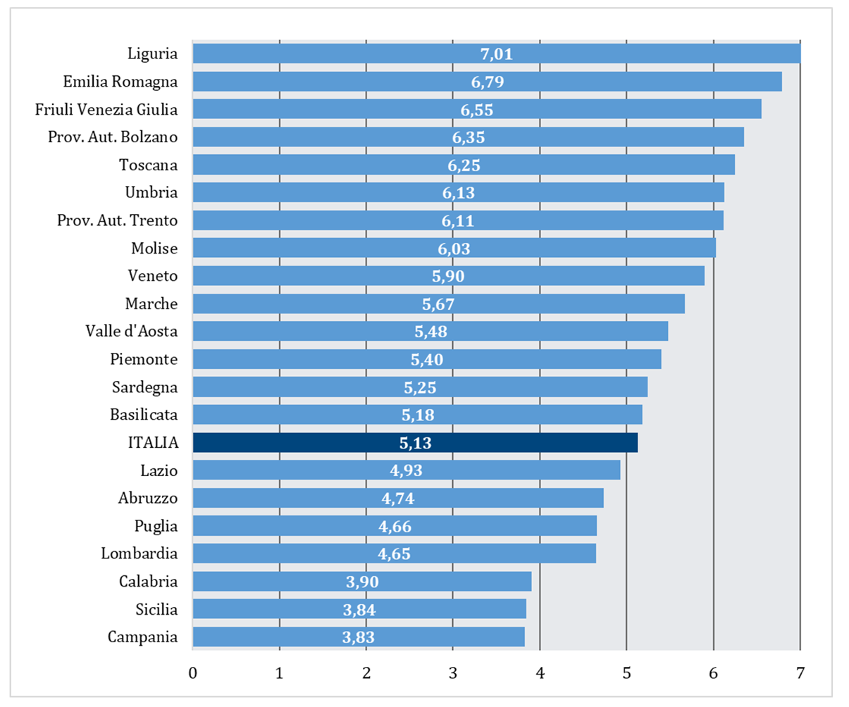

**Figura 2. Infermieri per 1.000 abitanti (dati OCSE, anno 2022)**

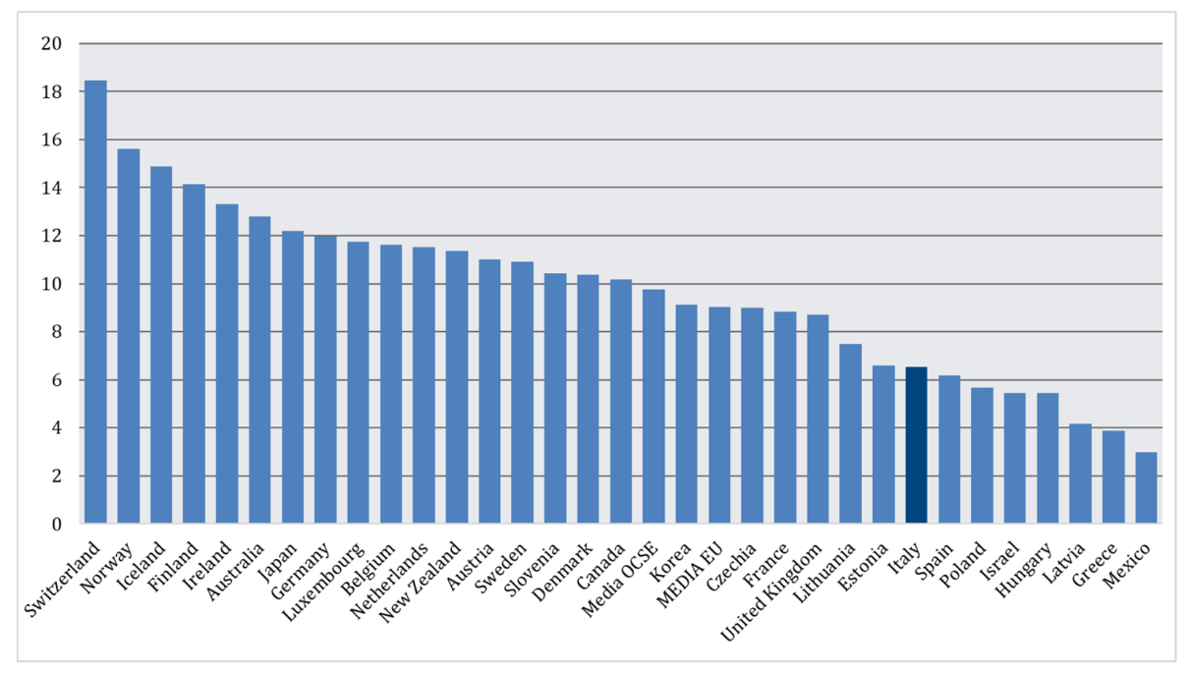

**Figura 3. Infermieri dipendenti del SSN: cessazioni per dimissioni volontarie  
(dati Ministero della Salute, anno 2022)**

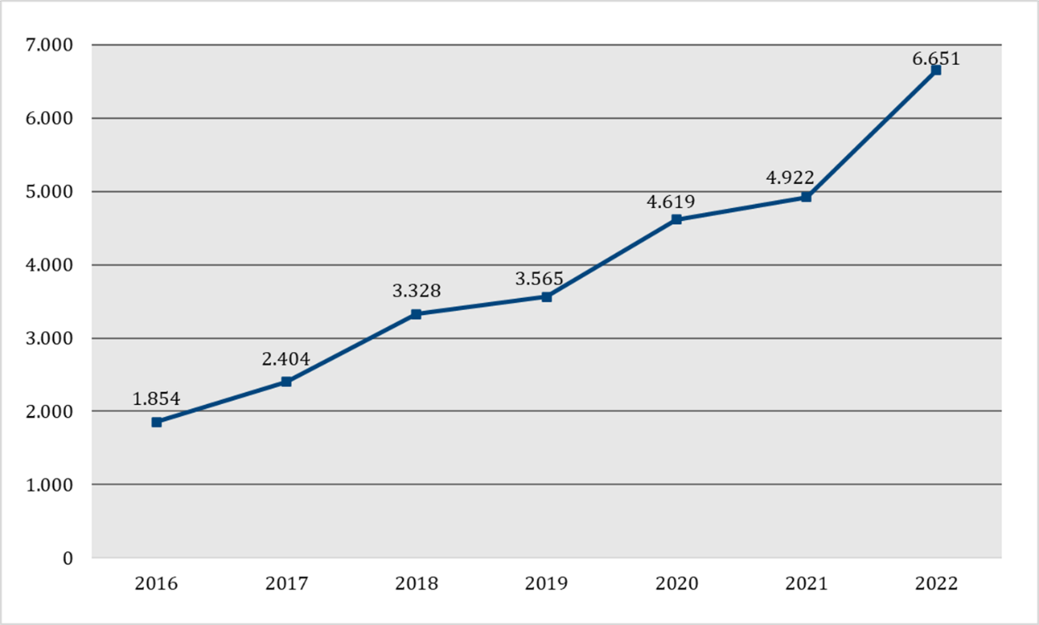

**Figura 4. Cancellazioni dall’Albo Professionale per tutte le cause (Dati FNOPI)**

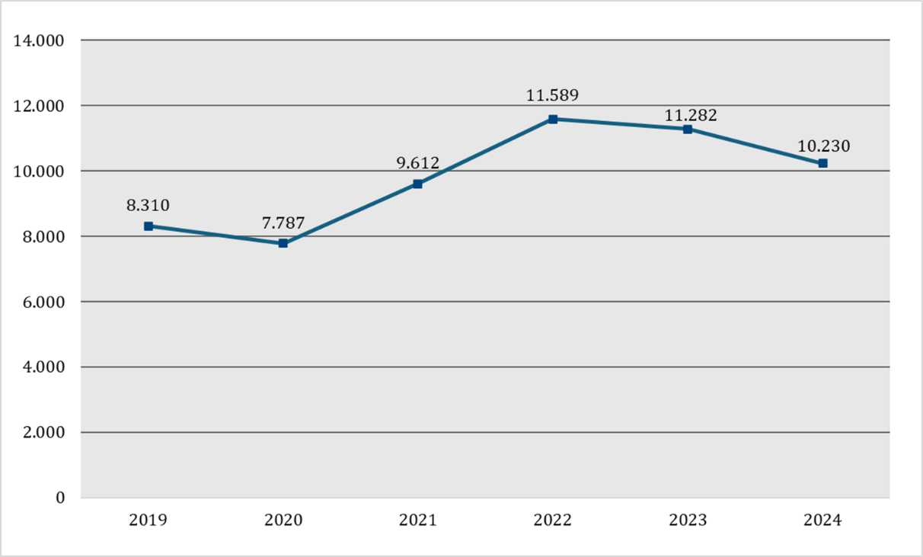

**Figura 5. Infermieri in attività per fascia di età: percentuale sul totale  
(dati Ministero della Salute, anno 2022)**

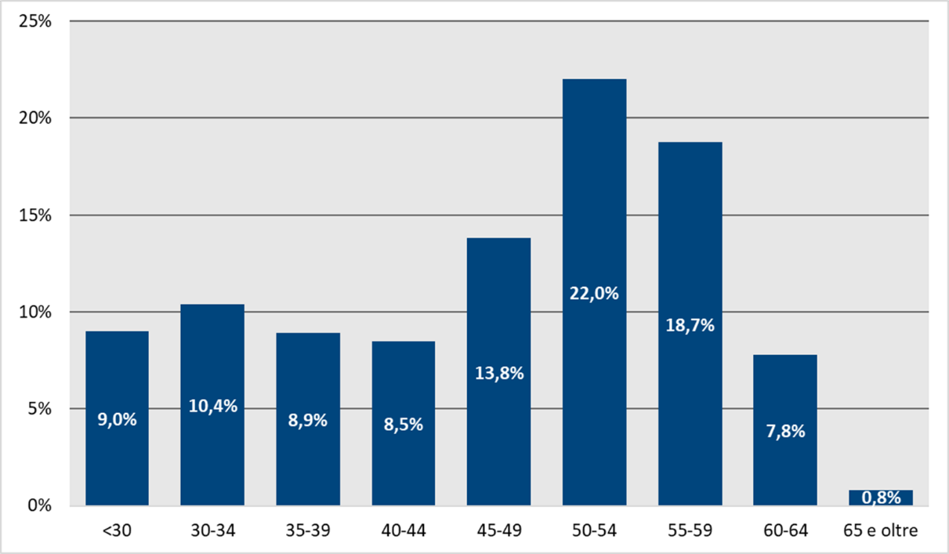

**Figura 6. Retribuzione degli infermieri dipendenti (dati OCSE, anno 2022)**

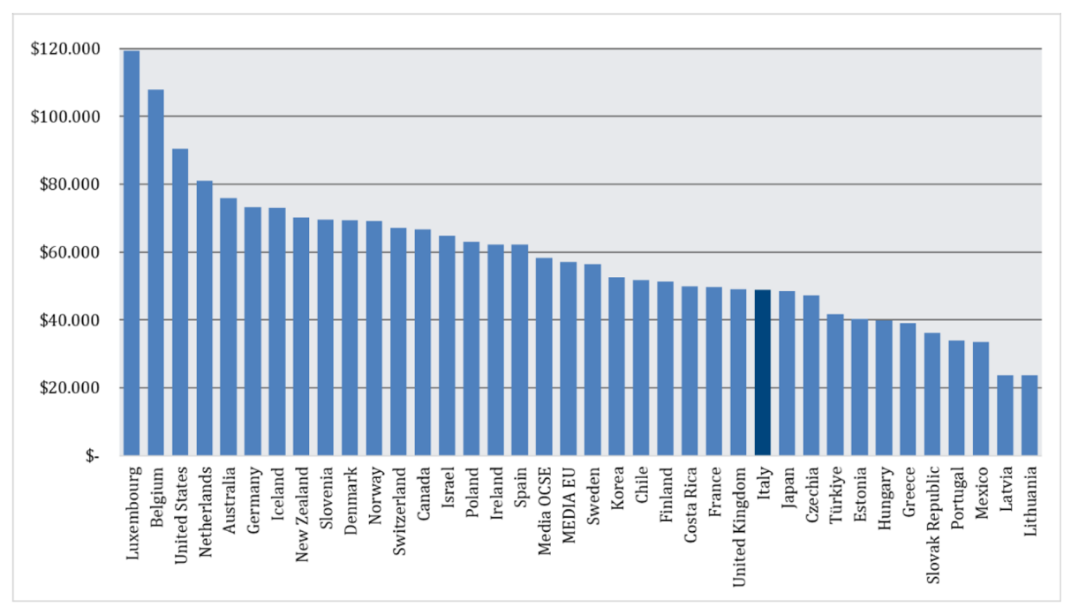

**Figura 7. Laureati in Scienze Infermieristiche per 100.000 abitanti (dati OCSE, anno 2022)**

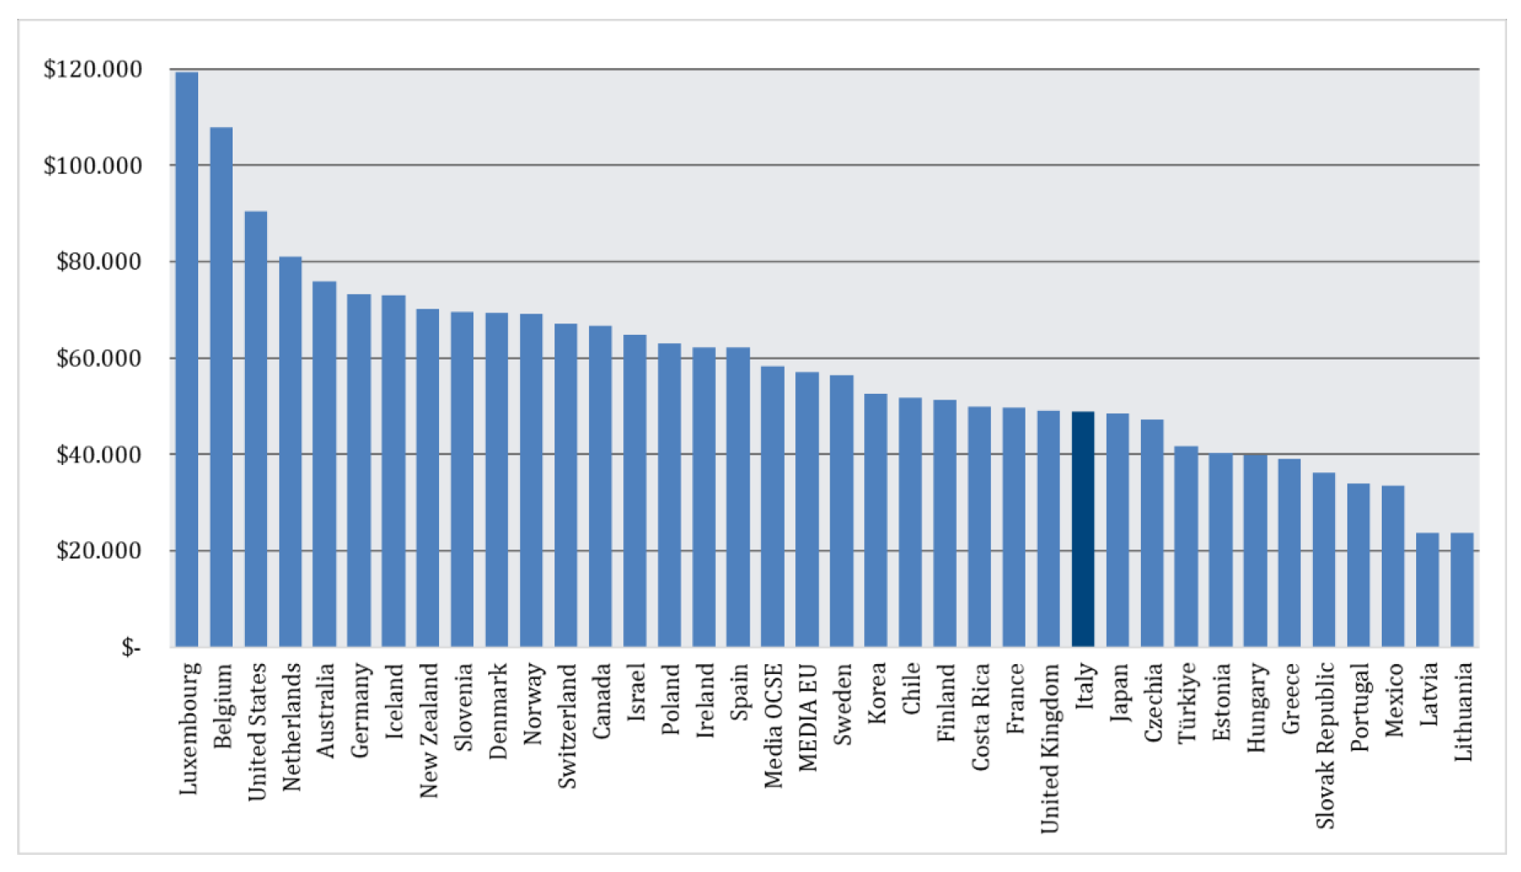

**Figura 8. Corso di Laurea in Scienze Infermieristiche:   
rapporto tra domande di iscrizione e posti disponibili (dati MUR)**

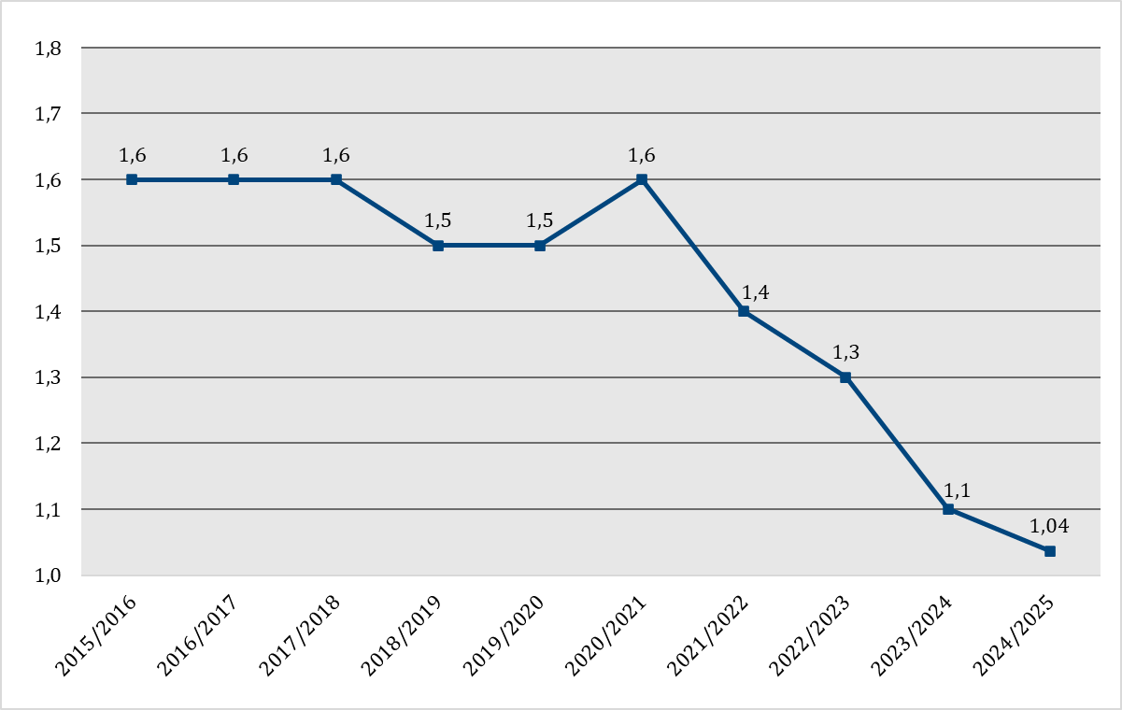

**Figura 9. Over 65 e over 80: percentuale sul totale della popolazione (previsioni ISTAT)**

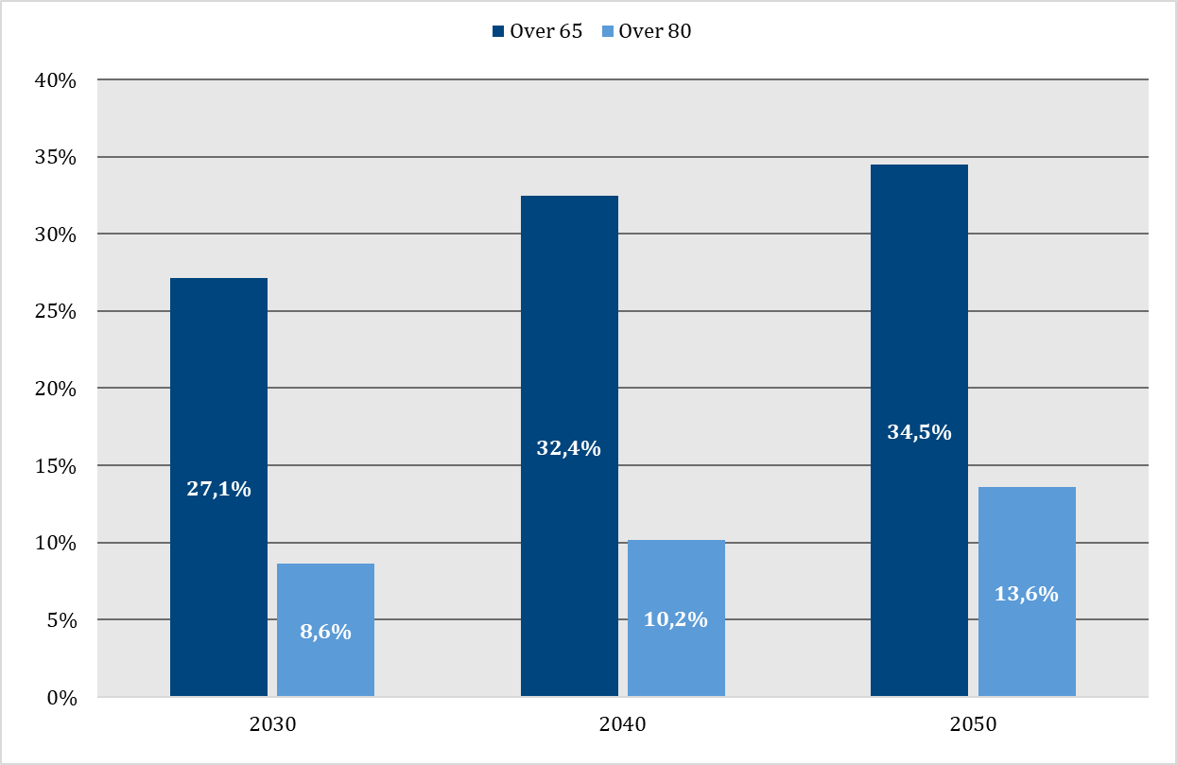

**Tabella 1. Stime del fabbisogno di personale infermieristico per attuare il DM 77 (dati Agenas)**

